page1image2942528

**Software Design Document**

page1image3025600

**نظام إدارة مكتبة الكترونية**

**Version 1.0**

**Authors :** **Sixth team**

**Date : 2024-12-28**

**Revision History**

|  |  |  |  |
| --- | --- | --- | --- |
| **Date** | **Version** | **Description** | **Author** |
|  |  |  |  |
|  |  |  |  |
|  |  |  |  |

Table of Contents

1. INTRODUCTION

1.1 Purpose (الغرض من الوثيقة)

2. DATABASE DESIGN

2.1 Entity Relationship Diagram

2.2 Data dictionary

2.2.1 The user Entity

2.2.2 The book Entity

2.2.3 The borrowed_Book Entity

2.2.4 The Category_ Entity

3. USER INTERFACE DESIGN

3.1 Login to System

3.2 Dashboard Screen

3.3 Book management

3.4  Borrowing management

3.5  categories management

3.6 members management

3.7 employee management

# INTRODUCTION

## Purpose (الغرض من الوثيقة)

الغرض من وثيقة التصميم لمشروع مكتبة إلكترونية هو تقديم وصف تفصيلي لتصميم النظام بما يضمن توافقه مع المتطلبات المحددة، وتوجيه فريق التطوير أثناء عملية التنفيذ. تساعد الوثيقة في توضيح الهيكل العام للنظام، المكونات الأساسية، وآلية التفاعل بينها، مع التركيز على تصميم قاعدة البيانات والواجهات لضمان كفاءة النظام وسهولة صيانته. كما تهدف إلى تقليل الغموض، وتوفير مرجعية تسهّل إضافة تحسينات مستقبلية أو إجراء التعديلات المطلوبة..

# DATABASE DESIGN

## Entity relationship diagram of the library management system :

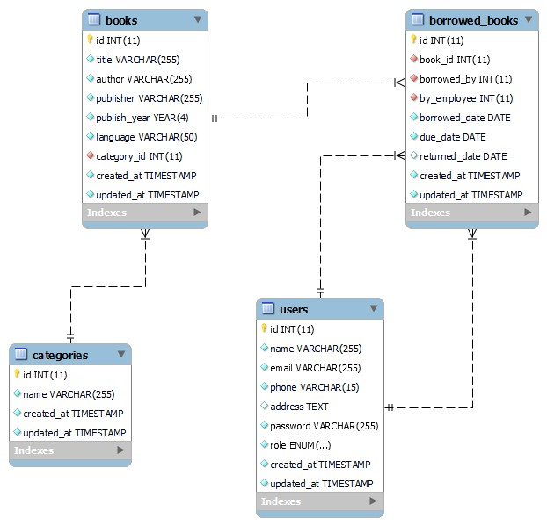

Figure 2. E/R Diagram

## Data dictionary

### The user Entity

|  |  |  |  |  |
| --- | --- | --- | --- | --- |
| Field name | type | length | primary | foreign |
| ID | INT | 11 | Ö |  |
| name | VARCHAR | 255 bytes |  |  |
| email | VARCHAR | 50 bytes |  |  |
| password | VARCHAR | 50 bytes |  |  |
| address | text |  |  |  |
| role | Enum | Customer,member |  |  |
| Created_at | timestamp |  |  |  |
| Updated_at | timestamp |  |  |  |

### The Book Entity

|  |  |  |  |  |
| --- | --- | --- | --- | --- |
| Field name | type | length | primary | foreign |
| id | INT | 2 bytes | Ö |  |
| title | VARCHAR | 255 bytes |  |  |
| author | VARCHAR | 255 bytes |  |  |
| Publisher | VARCHAR | 255 bytes |  |  |
| Publish | Year | (4) |  |  |
| Language | Varchar | 50 bytes |  |  |
| category_id | Int | 11 bytes |  | Ö |
| created_at | timestamp |  |  |  |
| updated_at | timestamp |  |  |  |
| category_name | VARCHAR | 255 bytes |  |  |

### The Category Entity

|  |  |  |  |  |
| --- | --- | --- | --- | --- |
| Field name | type | length | primary | foreign |
| id | INT | 2 bytes | Ö |  |
| Name | VARCHAR | 255 bytes |  |  |
| created_at | timestamp |  |  |  |
| updated_at | timestamp |  |  |  |

### The borrowerd_book Entity

|  |  |  |  |  |
| --- | --- | --- | --- | --- |
| Field name | type | length | primary | foreign |
| id | INT | 11 bytes | Ö |  |
| Book_id | int | 11 bytes |  | Ö |
| Borrowerd_id | int | 11 bytes |  | Ö |
| By_employee | int | 11 bytes |  | Ö |
| Due_date | date |  |  |  |
| Return_data | date |  |  |  |
| created_at | timestamp |  |  |  |
| updated_at | timestamp |  |  |  |

### The received relationship

|  |  |  |  |  |
| --- | --- | --- | --- | --- |
| Field name | type | length | primary | foreign |
| username | VARCHAR(50) | 50 bytes | Ö | Ö |
| mid | INT | 2 bytes | Ö | Ö |
| message | VARCHAR(255) | 255 bytes |  |  |

# USER INTERFACE DESIGN

In this section, each user interface is explained along with some screenshots.

## Login to System

ستكون شاشة تسجيل الدخول متاحة لجميع العاملين في نظام إدارة المكتبة , في هذه الشاشة يقوم المستخدمون بإدخال معرفهم وكلمة المرور الخاصة بهم ليتمكنوا من استخدام النظام ,هذه الصفحة تهدف إلى توفير أمن النظام. ولذلك، في حالة إدخالات كلمة المرور الخاطئة، يجب على النظام تحذير المستخدم من خلال نافذة منبثقة. بالإضافة إلى ذلك، سيتمكن المستخدمون من الوصول إلى خدمة " من خلال هذه الصفحة. يمكن رؤية المنظر العام لهذه الشاشة في

**Figure** **1**

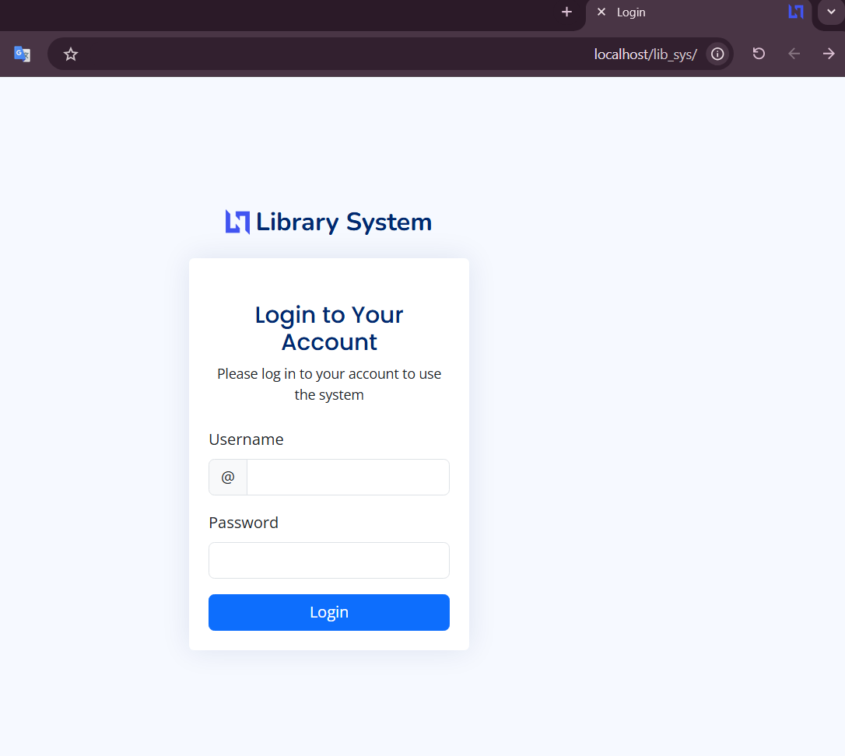

**يتم هنا وضع كلمة المرور الخاصه بكل مستخدم**

Figure 1. Login to System Screen

**عند الضغط هنا سيتم تحويل كل مستخدم الي واجهته حسب صلاحياته**

**يتم ادخال اسم المستحدم الخاص بالعضو او الموظف او المسؤرل**

## Dashboard Screen

ستكون هذه الشاشة متاحة للمسؤول في النظام والموظف بصلاحيات محددة . وهي الشاشة الرئيسية التي من خلالها يمكن

القيام بالعمليات الخاصه بالمكتبة .

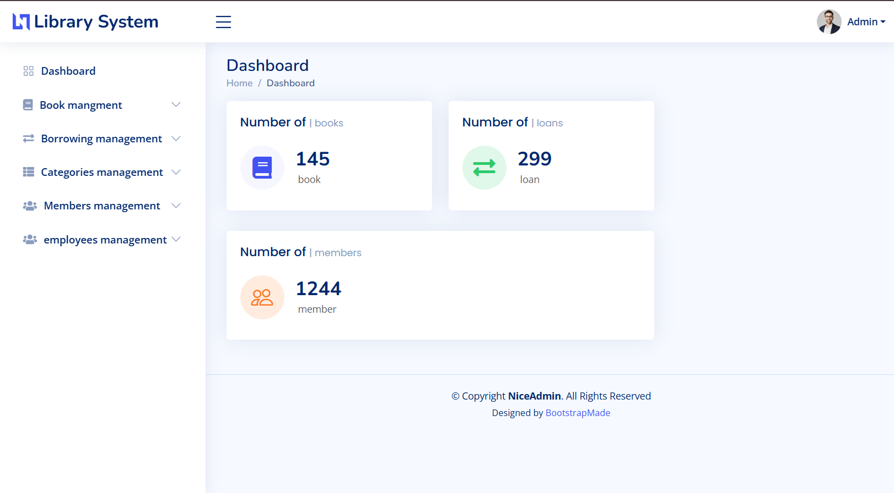

عند النقر هنا , سيظهر اسم المستخدم وخيار تسجيل الخروج كما موضح في الصورة 2.1

عند النقر هنا سيتم عرض شريط التنقل "side-bar"

الذي يحتوي علي الوظائف كم موضح بالصورة .

Figure 2 Dashboard Screen

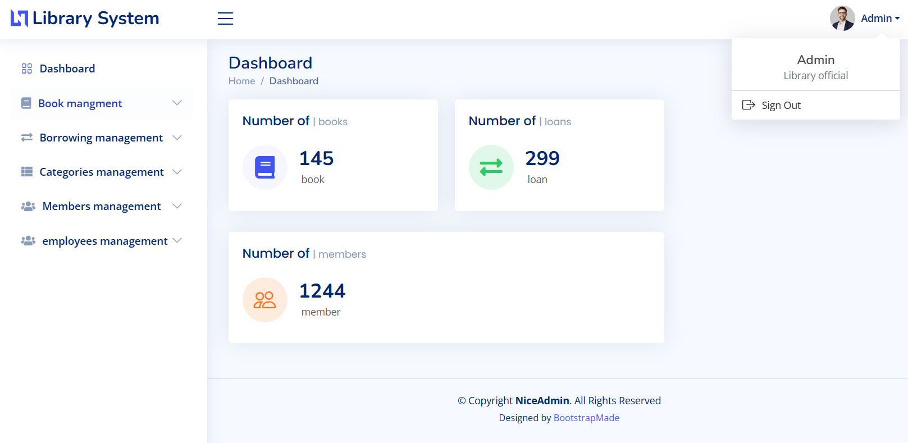

Figure 2. 1

## Management books Screen

شاشة إدارة الكتب الخاصة بالمسؤول التي يمكن من خلالها القيام بالعمليات التالية مثل (العرض والاضافة والتعديل والحذف) وهيا نفسها الخاصة بالموظف . كما موضح بالصورة

Figure 6

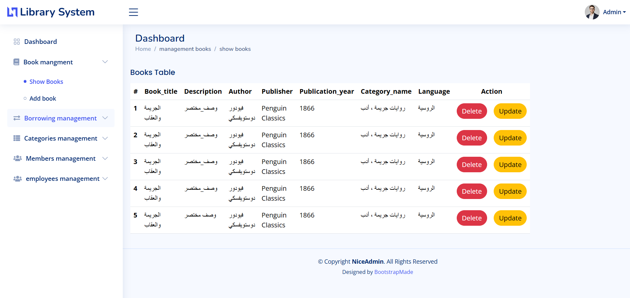

عند النقر هنا سيتم تحويلك الي صفحة الخاصة بإضافة الكتب كما موضح في الصورة 6.1

Figure 3. Management books Screen

**عند النقر هنا سيتم توجيهك الي صفحة اخري خاصة بالتعديل كما موضح في الصورة 3.2**

**عند النقر ستظهر نافذة تنبيه تخبرك هل انت متأكد من الحذف 3.1 .**

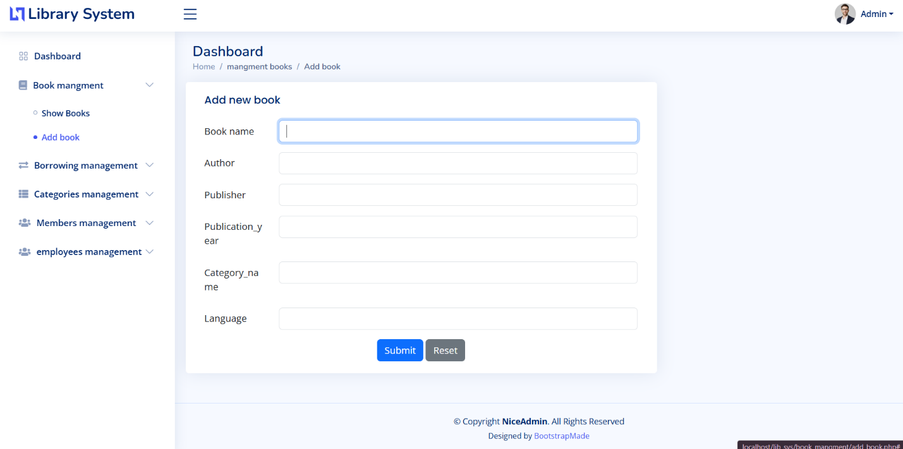

**عند النقر هنا سيظهر رسالة تأكيد تخبرك بنجاح العملية .**

**Figure 3.1 : Add book**

**عند النقر هنا سيظهر رسالة تأكيد تخبرك بنجاح العملية وانتهاء التعديل .**

**Figure 3.2: update book**

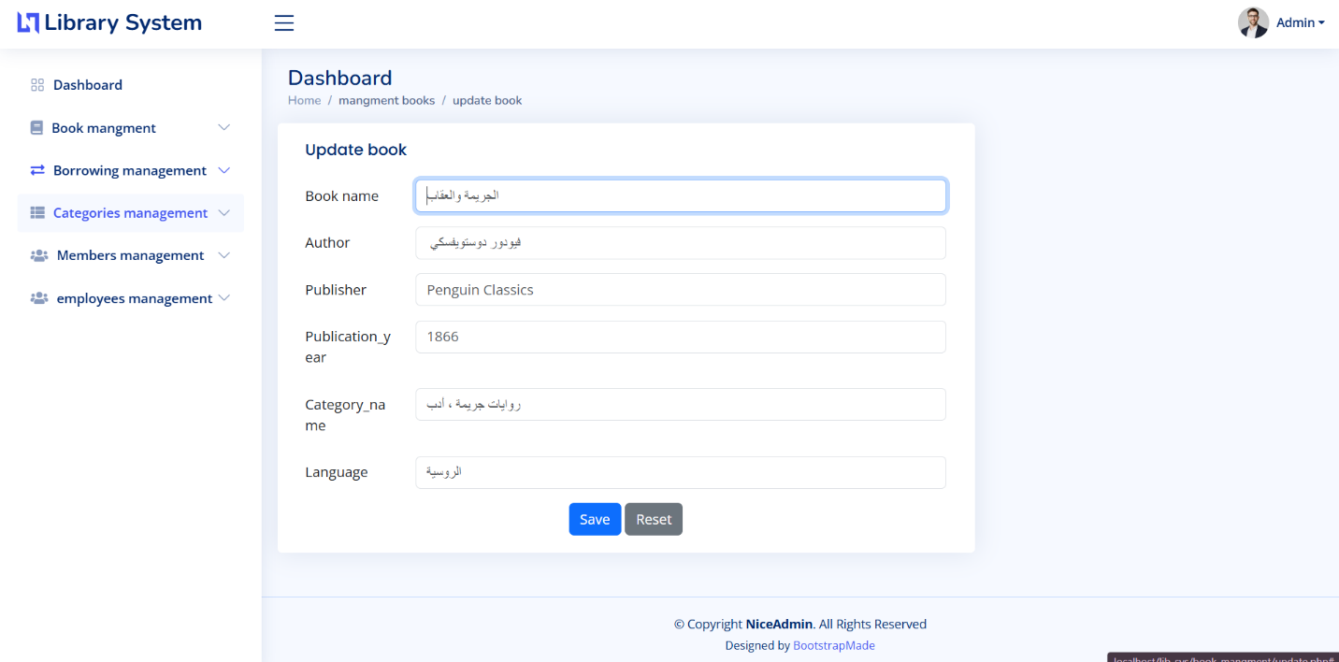

## Borrowing management screen

ستظهر هذه الشاشة . في هذه الشاشة، يمكن للموظف رؤية (View loan) عند الضغط على

جميع تفاصيل عمليات الاستعارة داخل المكتبة، بما في ذلك اسم الكتاب، اسم المستعير، اسم الموظف، تاريخ الاقتراض، تاريخ الاستحقاق، وتاريخ الإرجاع. يمكن للموظف أيضًا حذف أو تحديث سجلات الاقتراض باستخدام الأزرار المتاحة مع العلم ان هذه الواجهة سوف تكون مشتركة لكل من المسؤول والموظف.

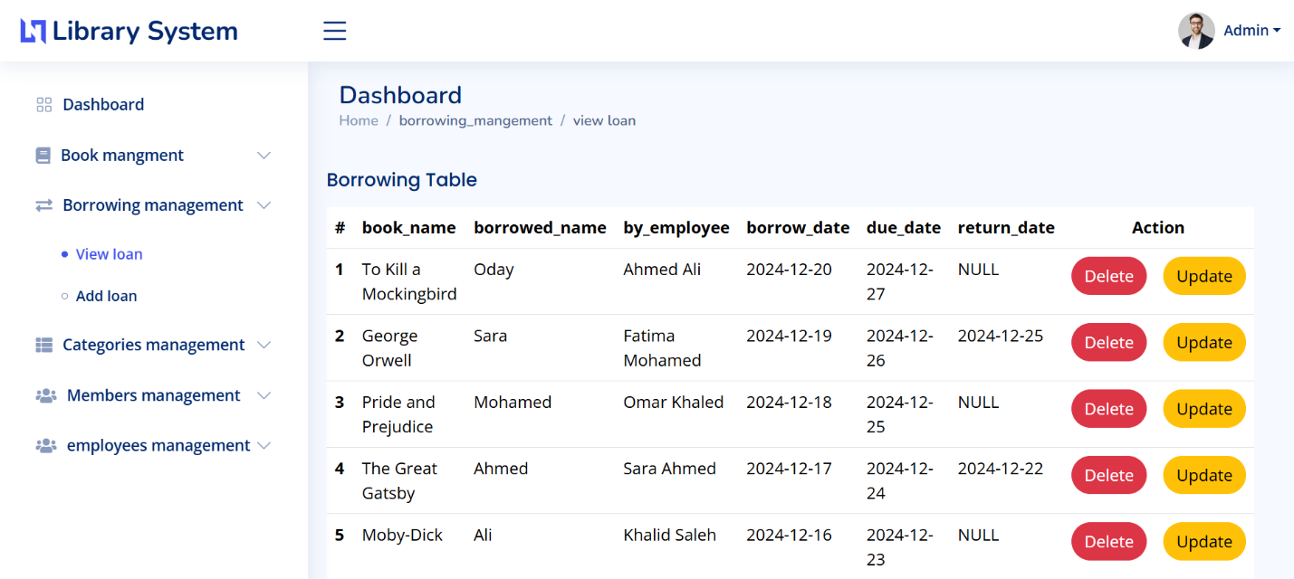

**عند الضغط على إدارة الأستعارة تنسدل منها خيارات(عرض الاستعارات-إضافة استعارة).**

**Figure 4.0: Borrowing Management screen**

**عند الصغط على عرض الاستعارات تظهر لنا هذه الواجهة التي يوجد بها جميع بيانات عمليات الاستعارة داخل المكتبة.**

**يمكن حذف أي استعارة عن طريق الضغط على زر الحذف ،كما يمكن التعديل على أي عملية استعارة بواسطة الضغط على زر التعديل الذي بدوره يأخذك لصفحة أخرى خاصة بالتعديل كما موضح في صورة 4.2**

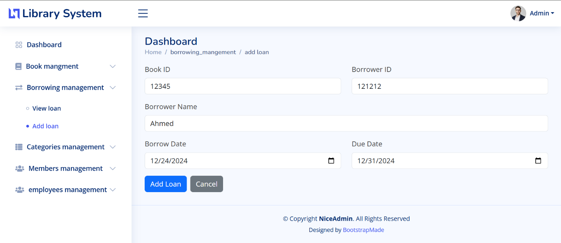

**عند النقر هنا سيظهر رسالة تأكيد تخبرك بنجاح العملية .**

Figure 4.1:Add loan

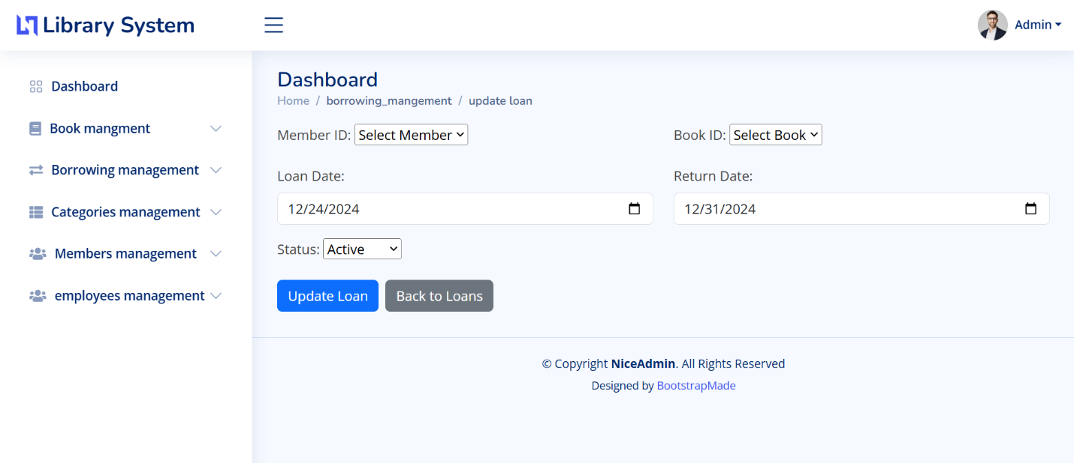

Figure 4.2:update loan

**عند النقر هنا سيظهر رسالة تأكيد تخبرك بنجاح العملية وانتهاء التعديل .**

## Categories management screen

هذه الصفحة تتيح للمسؤول والموظفين إدارة تصنيفات الكتب في المكتبة عن طريق عرض التصنيفات الموجودة، مع إمكانية تعديلها أو حذفها..

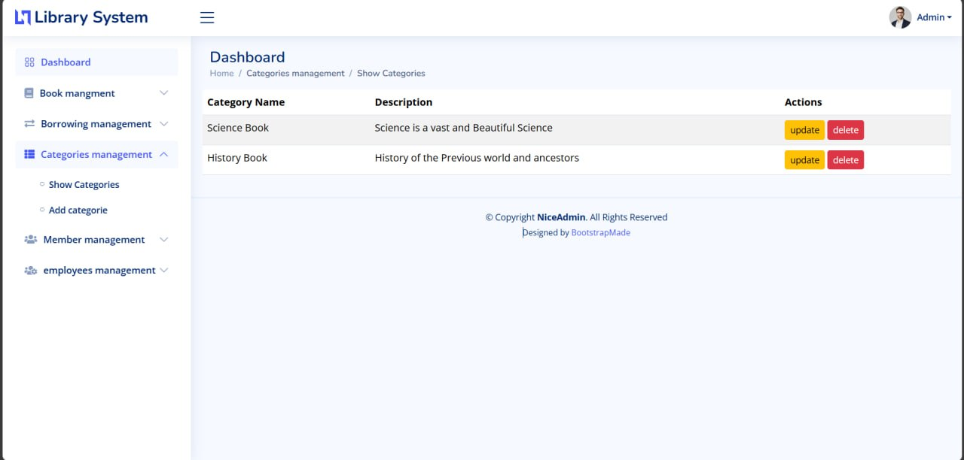

يستخدم هذا الزر للتعديل الاسم او الوصف .

وعند النقر عليه يتم توجيهك الى صفحة تعديل التصنيف

**كما موضح في الصورة 5.2**

يستخدم هذا الزر لحذف التصنيف من النظام .

وعند النقر عليه ستظهر نافدة تنبيه للتأكد من رغبة المستخدم لتجنب الحذف بالخطأ **.كما موضح في صورة5.3**

Figure 5 .0 Categories Management Screen

عند الضغط على Categories Management في القائمة الجانبية:

ستظهر لك خياران:

:Show Categories.1

لعرض التصنيفات الموجودة في المكتبة (مثل الصفحة الحالية).

: Add categories.2

لإضافة تصنيف جديد إلى المكتبة (اسم ووصف).كما موضح في صورة 5.1

لأدخال اسم الفئة او تصنيف الكتاب.

لادخال وصف الفئة .

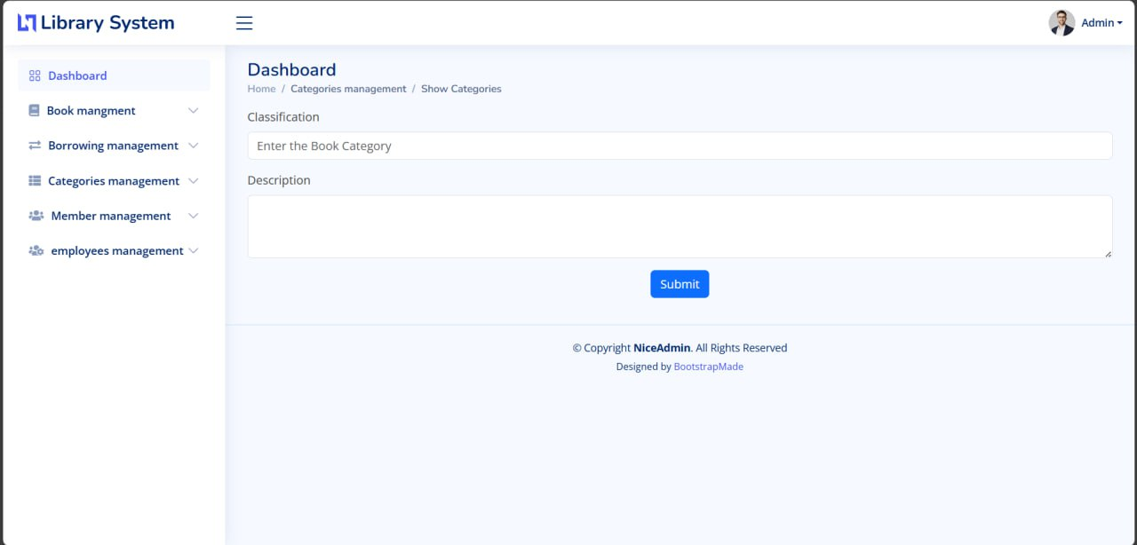

عند الضغط على هذا الزر يتم ارسال البيانات المدخلة.

Figure 5 .1 Add categories Screen

هذه النافذه تخبرك بأنه قد تم تعديل التصنيف بنجاح.

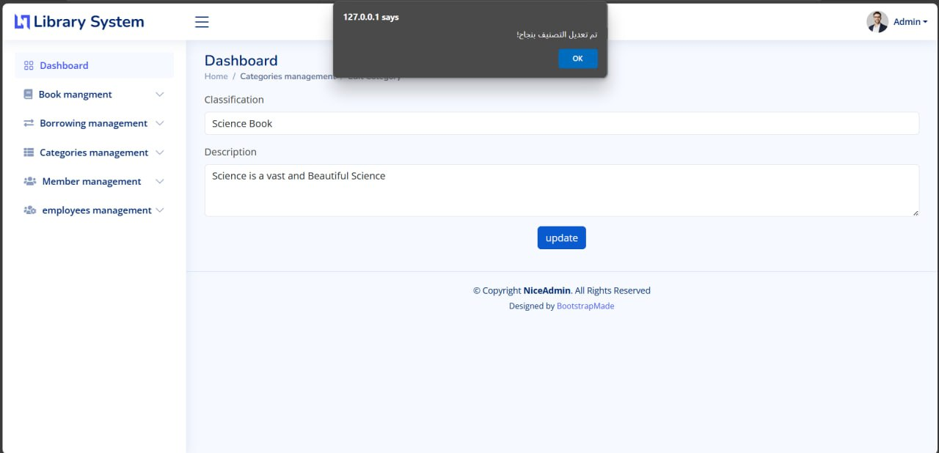

عند الضغط على هذا الزر يتم تعديل البيانات المدخلة.

Figure 5 .2 update categories Screen

يستخدم هذا الزر لحذف التصنيف من النظام .

هذه نافدة تنبيه للتأكد من رغبة المستخدم لتجنب الحذف.

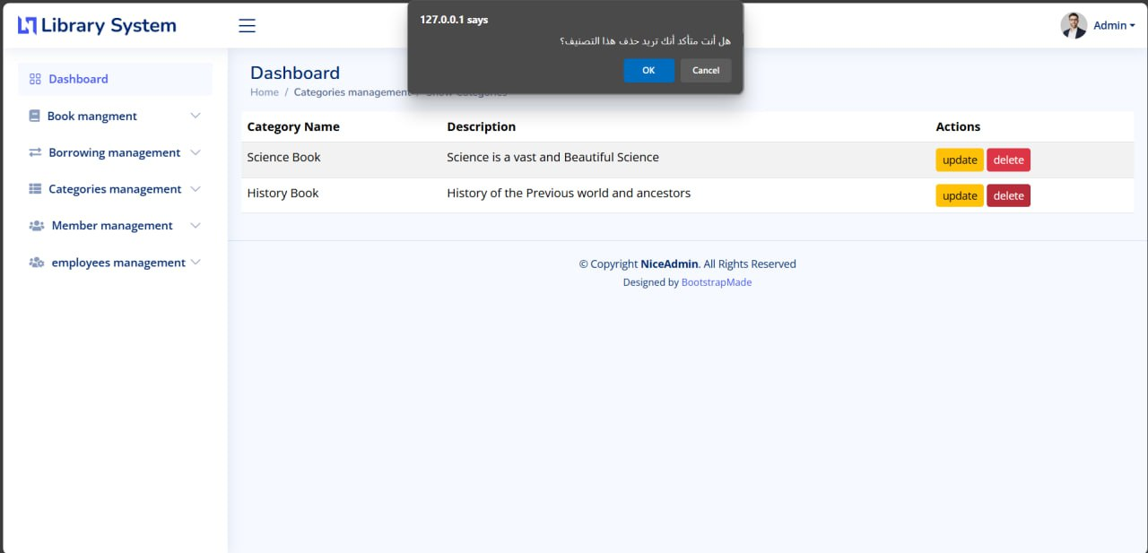

Figure 5 .3 delete categories Screen

هذه النافذه تخبرك بأنه قد تم حذف التصنيف بنجاح.

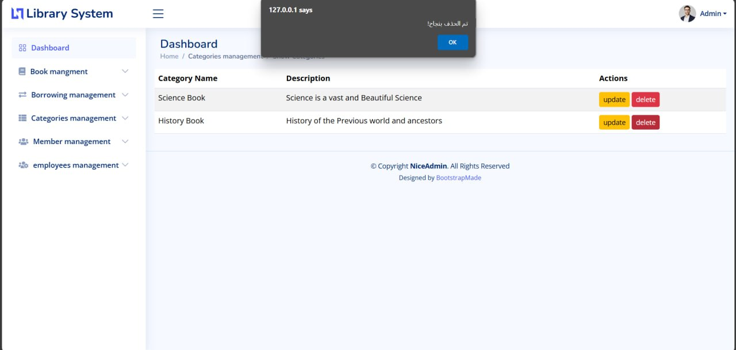

Figure 5 .3 delete categories Screen

## Members Management screen:-

ستظهر هذه الشاشة . في هذه الشاشة، يمكن للموظف رؤية (Show Members) عند الضغط على

جميع تفاصيل الاعضاء داخل المكتبة، بما في ذلك اسم العضو، البريد الالكتروني، عنوان السكن، رقم الهاتف. يمكن للموظف أيضًا حذف أو تحديث سجلات الاعضاء باستخدام الأزرار المتاحة مع العلم ان هذه الواجهة سوف تكون مشتركة لكل من المسؤول والموظف

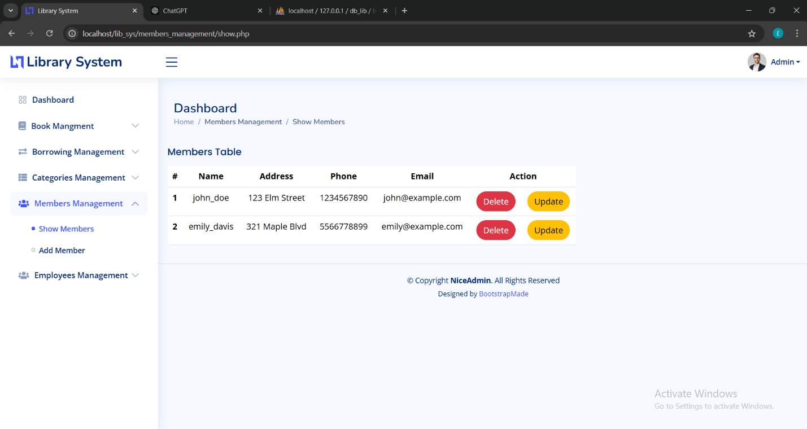

Figure 6.0 Members Management screen

عند الضغط على إدارة الأعضاء تظهر القائمة الاتية

Show Members

Add Member

تعرض الصفحة الرئسية جميع المعلومات حول الأعضاء

يستطيع الموظف التعديل بواسطة الازرار الموجودة للحذف او التعديل

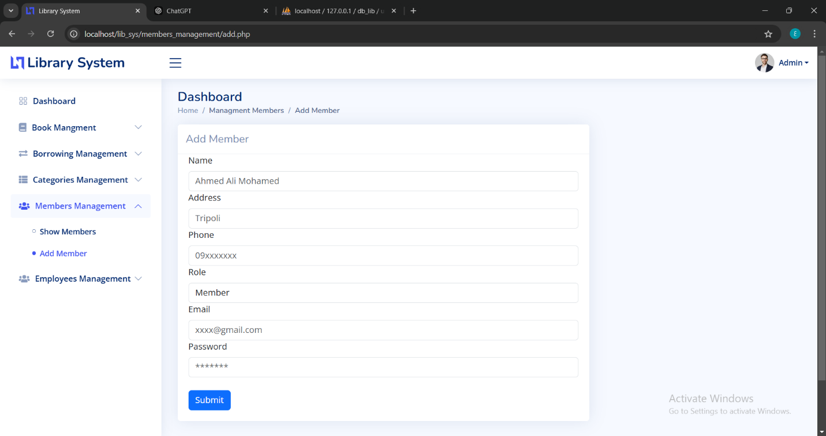

**Figure 6.1 Members Management screen**

نافذة لأضافة أعضاء جدد للمكتبة

يملئ الموظف الحقول المطلوبة ثم يضغط تأكيد لأضافة العضو

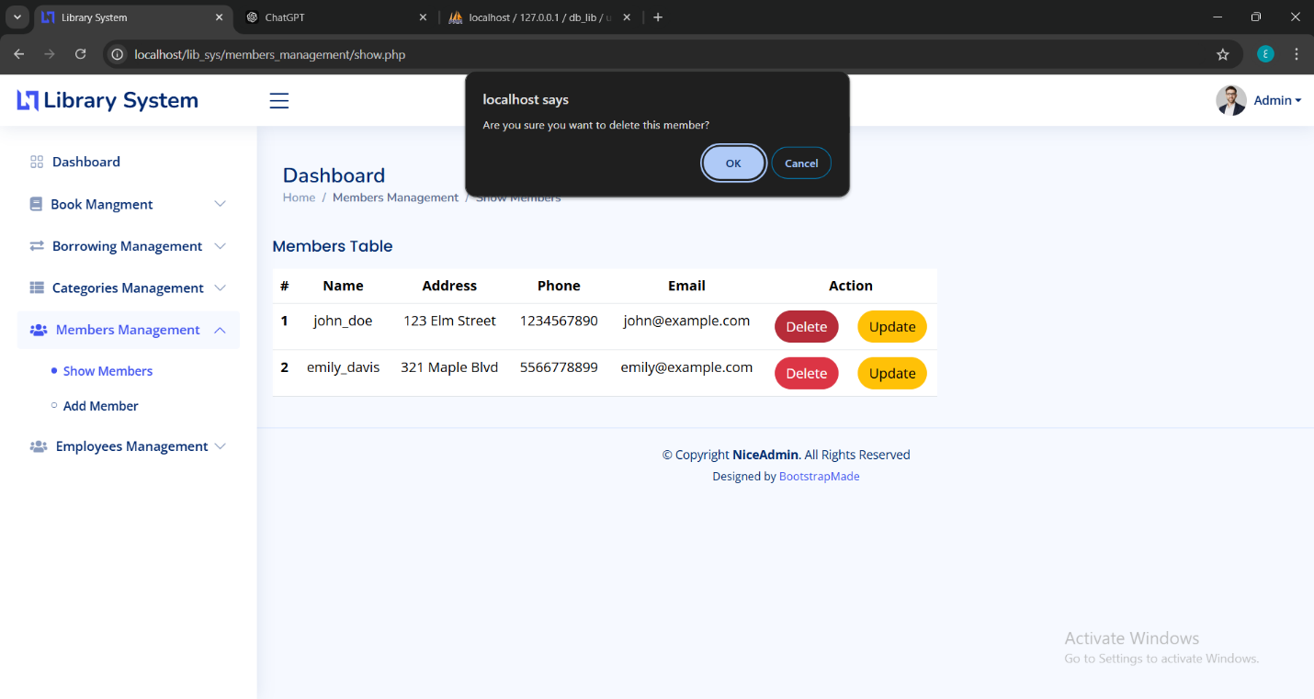

**Figure 6.1 Members Management screen**

عند الضغط على حذف تظهر رسالة تنبيه للموظف لتجنب الوقوع ف خطأ

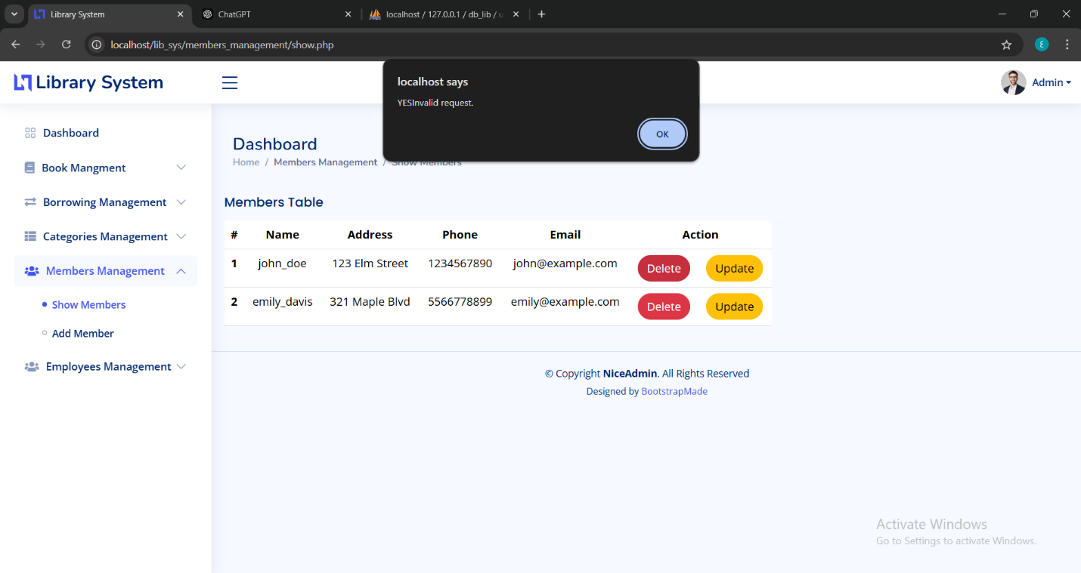

**Figure 6.1 Members Management screen**

عند الضغط على موافق تظهر رسالة للموظف انه الحذف تم بالنجاح

## Employee Management screen:-

ستظهر هذه الشاشة . في هذه الشاشة، يمكن للمسؤول رؤية (Show Employees) عند الضغط على

جميع تفاصيل الموظفين داخل المكتبة، بما في ذلك اسم الموظف، البريد الالكتروني، عنوان السكن، رقم الهاتف. يمكن للمسؤول أيضًا حذف أو تحديث سجلات الموظفين باستخدام الأزرار المتاحة مع العلم ان هذه الواجهة سوف تكون فقط للمسؤول

عند الضغط على عرض الموظفين يتم عرض كافة الموظفين مع إمكانية التعديل و الحذف

عند الضغط على تعديل يتم نقلك الى صفحة التعديل 7.2  
و عند النقر على حذف يتم حذف السجل و ارسال نجاح العملية

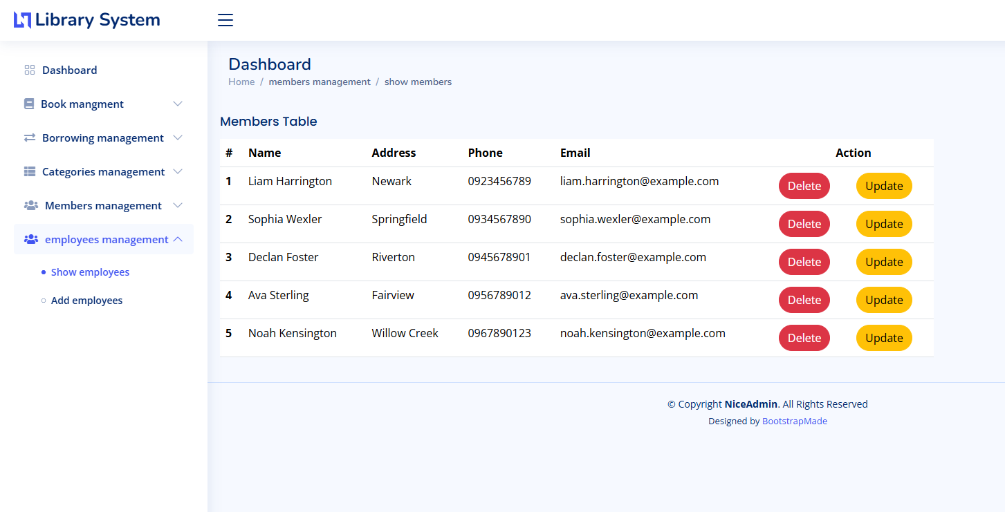

**Figure 7.0 Employee Management screen**

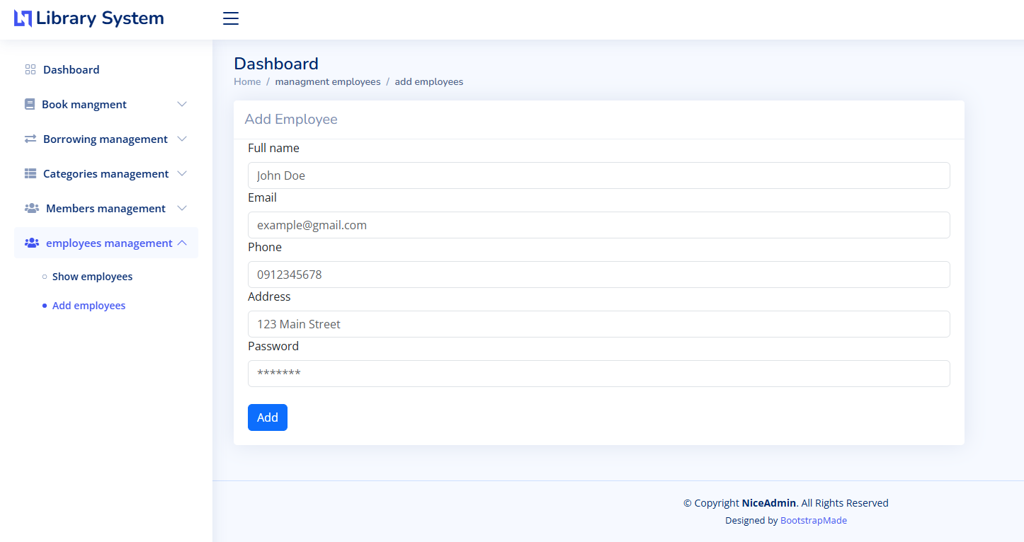

**Figure 7.1 Employee Add screen**

عند النقر على إضافة موظف يتم نقلك الى صفحة الإضافة

بعد تعبئة البيانات يتم النقر على زر إضافة لتسجيل الموظف الجديد و اظهار اشعار لنجاح العملية

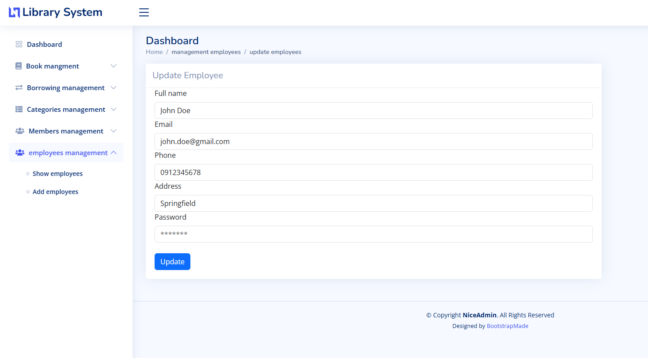

**Figure 7.2 Employee Update screen**

*بعد النقر على تعديل يتم نقلك الى صفحة التعديل*

بعد الانتهاء من التعديل يتم النقر على تحديت لتبديل البيانات القديمة بالجديدة

يتم عرض البيانات القديمة لكي لا يتم ادخال جميع البيانات من البداية مجددا َ!